Proycto Angular Buscador de Letras de Canciones

🚀 Paso 1: Crear el proyecto Angular 18

Lanzamos la app en angular:

Tenemos:

Paso 2: Instalar Tailwind CSS

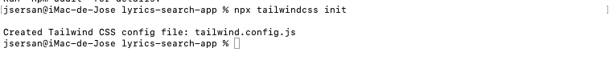

⚙️ Paso 3: Configurar Tailwind

tailwind.config.js

src/styles.css

Paso 4: Crear la estructura de archivos



Tenemos esto ahora:

Cerramos vscode y comprobamos que tenemos activa la versión 20.19.0:

Creamos .vscode/settings.json

Comprobamos el contenido de .zshrc:

Creamos archivo .nvmrc en tu proyecto:



En .vscode/settings.json:

Modificamos app.component.ts:

app.component.html (pega el contenido adjunto):

Resto de las líneas:

Terminamos con el template:

Tenemos en el componente este error:

El archivo de hojas estilo:

Modificamos src>main.ts:

Para quitar el error del tipo de data:

Tenemos este otro error:

Arreglamos lyric.sevice.ts:

En el navegador tenemos:

Hacemos click en ESC y recargamos:

Tenemos en la consola:

En la consola del navegador:

Cambiamos los placeHolder:

Tenemos ahora:

Probamos:

Otro artista y canción:

Probamos una canción que no exista:

Lo desplegamos a un hosting:

Abrimos el navegador y modificamos la propiedad base href de index.html:

Copiamos esta la carpeta browser en filezilla:

Examinamos la url en el navegador. Probamos Rosalía > Berghain:

Veamos un par artista-canción no existente:

En la consola tenemos un error 404:

Probamos otra canción:

